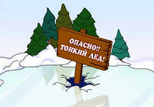
ОСТОРОЖНО, ТОНКИЙ ЛЕД!
Несчастные случаи с людьми на льду происходят в основном вследствие небрежности.
ВНИМАНИЕ! ВНИМАНИЕ! ВНИМАНИЕ!

Каждый гражданин обязан строго соблюдать порядок и осторожность при переходах, переездах и проводимых мероприятиях на льду. Особенно внимательно необходимо следить за детьми. Нельзя допускать катания на санках, лыжах и коньках по льду, если неизвестно, что это место безопасно. При несчастных случаях на льду надо уметь действовать самостоятельно.
- Во время оттепели, изморози, дождя лёд становится белым или матовым, а иногда приобретает желтоватый цвет. Такой лёд ненадежен!
- Нередко рыбаки выбуривают во льду лунки и не огораживают их. За ночь отверстие лунки затягивает тонким льдом, запорашивает снегом, и её трудно заметить. Такие места особо опасны!
- Также опасно на тонком льду собираться в одном месте группе рыбаков или катающихся на коньках.
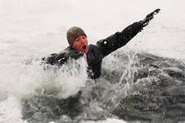
ЗНАЙТЕ, ЧТО!!!
- Толщина и прочность льда в каждом бассейне, реке различны и зависят от температуры воздуха, солёности воды, скорости течения, снежного покрова и т.д.
- Лёд на проточной воде менее прочен, чем на стоячей.
- Оттепель уменьшает прочность льда в большей степени, чем толщину.
- Снежный покров на льду также уменьшает его прочность.
- Как правило, толщина льда всегда больше у берегов на более глубоких местах и в местах, обнаженных от снега.
- Прозрачный лед с синеватым или зеленоватым оттенком, без воздушных пузырьков, наиболее прочен.
ВЗРОСЛЫЕ И ДЕТИ! ЧЕМ МЕНЬШЕ НЕОБДУМАННЫХ ПОСТУПКОВ, ТЕМ МЕНЬШЕ НЕСЧАСТНЫХ СЛУЧАЕВ.
ВОДА ОШИБОК НЕ ПРОЩАЕТ!
ПРИ ВОЗНИКНОВЕНИИ ЧС,
ЗВОНИТЕ с мобильного «101» или «112»

